Контрольная работа по географии (8 класс)
1 вариант
Часть 1.
А1. Какое утверждение о географическом положении России является верным?
1) Протяженность территории с севера на юг больше, чем с запада на восток.
2) Территория России с запада омывается водами Тихого океана.
3) На юго-востоке граница проходит по реке Амур.
4) На западе граница проходит по реке Днепр.

А2. На границе, с каким из перечисленных государств расположена крайняя восточная точка России?
1) Япония; 2) США; 3) Норвегия; 4) Финляндия.

А3. Какое море обозначено на карте России буквой А?
1) Берингово; 2) Охотское; 3) Южно-Китайское; 4) Японское

А4.Какая из перечисленных территорий расположена в пределах сейсмического пояса?
1) остров Сахалин; 2) полуостров Таймыр; 3) острова Новая Земля; 4) полуостров Ямал.

А5. В каком из перечисленных городов России зимы наиболее теплые?
1) Калининград; 2) Якутск; 3) Владивосток; 4) Волгоград

А6. Наибольшую площадь территории России занимает природная зона?
1) степей; 2) пустыни; 3) тайги; 4) тундры.

А7. Какое из следующих утверждений о режиме рек является верным?
1) Реки с весенним половодьем – это реки преимущественно дождевого питания.
2) Летнее половодье характерно для горных рек и рек муссонного климата.
3)Для равнинных рек России характерно преимущественно подземное (грунтовое) питание.
4) Паводковый режим характерен для рек преимущественно снегового питания.

Часть2.
В1.Установите соответствие между каждым из природных ресурсов и видом, к которому он относится.
ПРИРОДНЫЕ ВИДЫ ПРИРОДНЫХ
РЕСУРСЫ РЕСУРСОВ
1) торф А) неисчерпаемые
2) энергия Солнца Б) исчерпаемые возобновимые
3)золото В) исчерпаемые невозобновимые
4) лесные

В2. Сколько времени, с учетом декретного, будет в Ростове-на-Дону (II часовой пояс), когда в Лондоне 15 часов?
В3. Туристические фирмы разных природных регионов России разработали слоганы (рекламные лозунги) для привлечения туристов в свои регионы. Установите соответствие между слоганом и регионом.
СЛОГАН РЕГИОН
1) Отдыхай на побережье самого большого А) Уральские горы
по площади озера мира! Б) Пояс гор Южной Сибири
2) Перейди границу частей света В) Кавказ
Г) Прикаспийская низменность

В4. Установите соответствие между природной зоной и особенностями природы.
ПРИРОДНАЯ ЗОНА ОСОБЕННОСТИ ПРИРОДЫ
А) тундра 1) на многолетней мерзлоте растут лиственница и кедровый стланик
Б) тайга; 2) из животных распространены песец, северный олень, лемминг
В) степь; 3) эта зона расположена на юге Русской равнины.
Г) пустыня 4) типичными представителями этой зоны являются полынь, ковыль.

В5. Установите соответствие между рекой и ее расположением на карте, обозначенным цифрой.
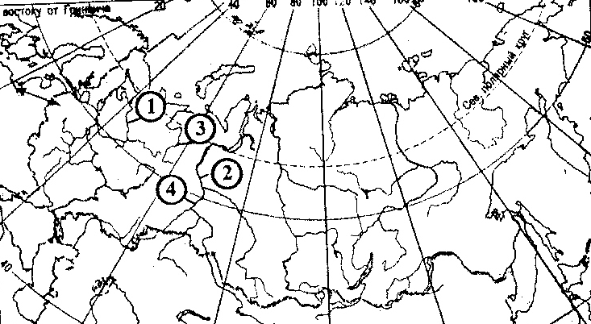
РЕКА РАСПОЛОЖЕНИЕ НА КАРТЕ
А) Северная Двина 1) 1
Б) Печора 2) 2
В) Обь 3) 3
4) 4

Часть3.
С1. Прочитайте текст.
Зимний шторм, оставивший в Центральной России солидную сумму осадков, продолжает свой путь на восток. Сегодня в его программе – Поволжье. В этой части Русской равнины со снежным покровом негусто и сильный снег с метелями – не повод для грусти. В настоящее время практически вся территория охвачена «нужными» снегопадами. Местами снег переходит в метель, порывы ветра достигают 18м/с. На дорогах заносы. За минувшую ночь в Нижегородской области уже выпало до 12 мм осадков, в Пензенской и Саратовской областях – до 15 мм, в Ульяновской – до 17 мм. В среднем течении Волги интенсивные снегопады продолжаются. За это время в регионе может выпасть до полумесячной нормы осадков, а высота снежного покрова может утроиться.
По материалам информационного портала ФОБОС.
Назовите атмосферный вихрь, действующий над территорией Поволжья. Объясните причины его движения на восток.

Контрольная работа по географии (8 класс)
2 вариант
Часть 1.
А1. Крайней восточной материковой точкой России является мыс:
1) Дежнева; 2) Флигели; 3) Челюскин; 4) Лопатка

А2. С каким из перечисленных европейских государств Россия имеет самую небольшую по протяженности сухопутную границу?
1) Норвегия; 2) Украина; 3) Белоруссия; 4) Финляндия

А3. Какое из перечисленных морей России относится к бассейну Атлантического океана?
1) Белое; 2) Черное; 3) Берингово; 4) Карское

А4.Где в России можно увидеть действующие вулканы?
1) Кавказ; 2) Поволжье; 3) Урал; 4) Камчатка

А5. В каком из перечисленных городов России выпадает наибольшее годовое количество атмосферных осадков?
1) Мурманск; 2) Новосибирск; 3) Якутск; 4) Владивосток

А6.Какая из перечисленных рек является самой многоводной?
1) Волга; 2) Дон; 3) Енисей; 4) Колыма

А7. В каком из показанных на карте городов можно ожидать выпадение осадков в ближайшее время?
1) Красноярске; 2) Петропавловске – Камчатском; 3) Анадыре; 4) Тбилиси
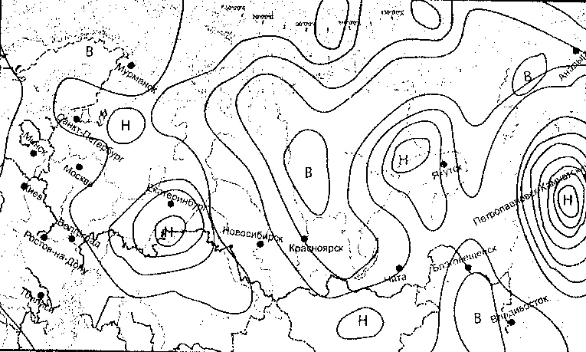

Часть2.
В1. Установите соответствие между каждым из природных ресурсов и видом, к которому он относится.
ПРИРОДНЫЕ ВИДЫ ПРИРОДНЫХ
РЕСУРСЫ РЕСУРСОВ
1) полиметаллические руды А) неисчерпаемые
2) космические Б) исчерпаемые возобновимые
3) водные в) исчерпаемые невозобновимые
4) нефть

В2.Определите, когда по московскому времени должен совершить посадку самолет в Москве (II часовой пояс), вылетевший из Хабаровска (IX часовой пояс) в 8 часов по местному времени, если расчетное время полета составляет 8 часов.

В3. Туристические фирмы разных природных регионов России разработали слоганы (рекламные лозунги) для привлечения туристов в свои регионы. Установите соответствие между слоганом и регионом.
СЛОГАН РЕГИОН
1) Побывайте на берегу самого глубокого А) Восточно – Европейская равнина
и чистого озера мира! Б) Западно-Сибирская равнина
2) Посетите национальный природный парк В) пояс гор Южной Сибири
«Мещера» Г) Кавказ

В4. Установите соответствие между формой рельефа и возрастом их происхождения.
ФОРМА РЕЛЬЕФА ВОЗРАСТ
1) Урал А) Кайнозойская складчатость
2) Кавказ Б) Мезозойская складчатость
3) Срединный хребет В) Герцинская складчатость
Д) Байкальская складчатость

В5. Установите соответствие между рекой и ее расположением на карте, обозначенным цифрой
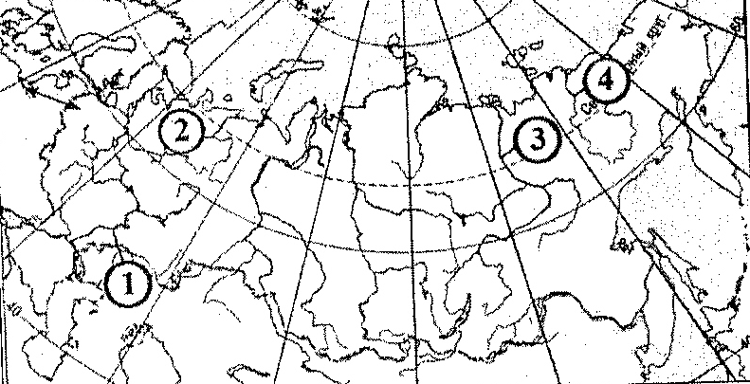

РЕКА РАСПОЛОЖЕНИЕ НА КАРТЕ
А) Волга 1) 1
Б) Печора 2) 2
В) Индигирка 3) 3
4) 4

Часть3.

С1.На рисунке показаны климатограммы, составленные для пунктов А и Б, расположенных на территории России в умеренном поясе. Определите, какой из пунктов находится на восточных берегах страны. Для обоснования приведите два довода.
. 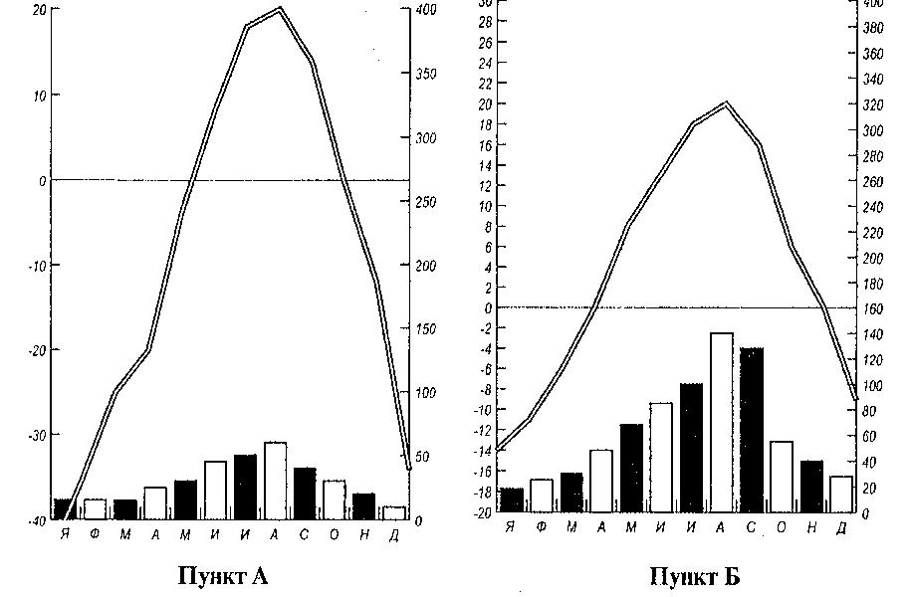

Контрольная работа по географии (8 класс)
3 вариант
Часть 1.
А1.Какое утверждение о географическом положении России является верным?
1) Крайняя северная точка страны находится на полуострове Ямал.
2) Площадь территории страны превышает 20 млн. км²
3) Россия омывается морями четырех океанов.
4) Крайняя восточная точка страны находится на Чукотском полуострове.

А2. С каким из перечисленных государств Россия граничит по суше?
1) Армения; 2) Швеция; 3) Япония; 4) Латвия

А3.К бассейну Северного Ледовитого океана относится:
1) Карское море; 2) Черное море; 3) Охотское море; 4) Каспийское море

А4.Какая из перечисленных горных систем относится к наиболее древним?
1) Кавказ; 2) Срединный хребет; 3) Урал; 4) Алтай

А5. В каком из перечисленных городов России лето наиболее теплое ?
1) Мурманск; 2) Астрахань; 3)Санкт- Петербург; 4) Якутск

А6. Какое из перечисленных озер России является бессточным?
1) Каспийское море; 2) Байкал; 3) Онежское; 4) Ладожское

А7. Какой из обозначенных на карте России городов расположен в резко-континентальном климате?
1) Красноярск; 2) Норильск; 3) Якутск; 4 ) Магадан
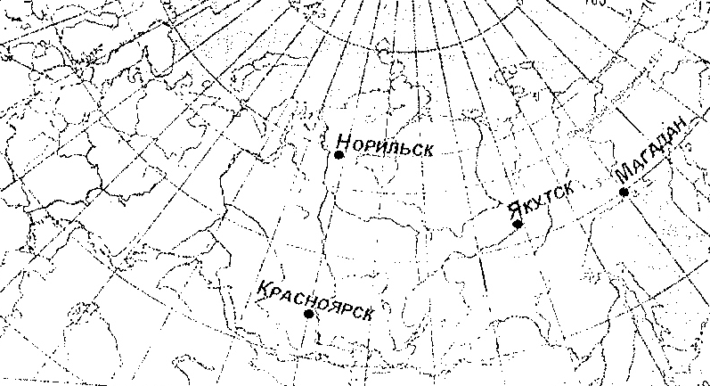

Часть2.
В1.Установите соответствие между каждым из природных ресурсов и видом, к которому он относится
ПРИРОДНЫЕ ВИДЫ ПРИРОДНЫХ
РЕСУРСЫ РЕСУРСОВ
1) медные ресурсы А) неисчерпаемые;
2) нефть Б) исчерпаемые невозобновимые;
3) энергия ветра В) исчерпаемые возобновимые;
4) лесные

В2. Определите, когда по московскому времени должен совершить посадку самолет в Краснодаре (II часовой пояс), вылетевший из Якутска (VIII часовой пояс) в 12 часов по местному времени, если расчетное время полета составляет 9 часов.

В3. Туристические фирмы разных природных регионов России разработали слоганы (рекламные лозунги) для привлечения туристов в свои регионы. Установите соответствие между слоганом и регионом.
СЛОГАН РЕГИОН
1) Посетив уникальную долину гейзеров, Вы сможете А) о. Сахалин
своими глазами увидеть действующие вулканы! Б) Восточно-Европейская равнина
2) Посетите самое большое по площади в Европе В) п-ов Камчатка
озеро! Г) п-ов Таймыр

В4. Установите соответствие между типом климата и территорией.
ТИП КЛИМАТА ТЕРРИТОРИЯ
1) Восточно-Европейская равнина А) резко -континентальный
2) Западно-Сибирская равнина Б) умеренно- континентальный
3) Прикаспийская низменность В) муссонный
Г) континентальный

В5. Установите соответствие между рекой и ее расположением на карте, обозначенным цифрой
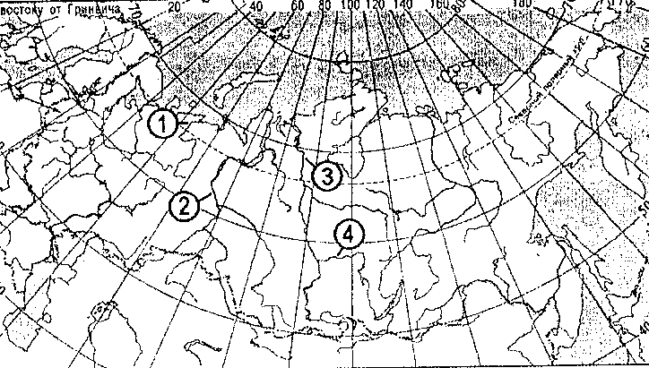
РЕКА РАСПОЛОЖЕНИЕ НА КАРТЕ
А) Енисей 1) 1
Б) Печора 2) 2
В) Обь 3) 3
4) 4

Часть3.
С1.Почвы зоны степей обладают гораздо более мощным гумусовым горизонтом и высоким содержанием гумуса, чем почвы зоны тайги. Чем это объясняется? Укажите две причины.

Контрольная работа по географии
ученика (цы)_______ класса Ф.И. _________________________________________________________

2 вариант

Часть А
А1 | А2 | А3 | А4 | А5 | А6 | А7

Часть В
1 | 2 | 3 | 4
В.
В2_____________________________________________

1 | 2
В3.

1 | 2 | 3
В4.

А | Б | В

В5.

С1___________________________________________________________________________________________________________________________________________________________________________________________________________________________________________________________________________________________________________________________________________________________________________________________________________________________________________________________________________________________________________________________________________________________________________________________________________________________________________________________________________________________________________________________________________________________________________________________________________________________________________________________________________________________________________________________________________________________________________________________

Контрольная работа по географии
ученика (цы)_______ класса Ф.И. _________________________________________________________

1 вариант

Часть А
А1 | А2 | А3 | А4 | А5 | А6 | А7

Часть В
1 | 2 | 3 | 4
В.
В2_____________________________________________

1 | 2
В3.

1 | 2 | 3 | 4
В4.

А | Б | В

В5.

С1___________________________________________________________________________________________________________________________________________________________________________________________________________________________________________________________________________________________________________________________________________________________________________________________________________________________________________________________________________________________________________________________________________________________________________________________________________________________________________________________________________________________________________________________________________________________________________________________________________________________________________________________________________________________________________________________________________________________________________________________

Контрольная работа по географии
ученика (цы)_______ класса Ф.И. _________________________________________________________

3 вариант

Часть А
А1 | А2 | А3 | А4 | А5 | А6 | А7

Часть В
1 | 2 | 3 | 4
В.
В2_____________________________________________

1 | 2
В3.

1 | 2 | 3 | 4
В4.

А | Б | В

В5.

С1___________________________________________________________________________________________________________________________________________________________________________________________________________________________________________________________________________________________________________________________________________________________________________________________________________________________________________________________________________________________________________________________________________________________________________________________________________________________________________________________________________________________________________________________________________________________________________________________________________________________________________________________________________________________________________________________________________________________________________________________

